哈尔滨工业大学 计算学部
2024年秋季学期《开源软件开发实践》
Lab 2：开源软件开发协作流程

姓名 | 学号 | 联系方式
王奕昇 | 2022211970 | 1452289627@qq.com

目 录

1 实验要求 1
2 实验内容1 发送pull request 1
2.1 fork项目 2
2.2 git操作命令 2
2.3 代码修改 2
2.4 测试通过截图 4
3 实验内容2 接受pull request 4
4 实验内容3 github辅助工具 5
4.1 熟悉GoodFirstIssue工具 5
4.2 安装并使用Hypercrx 6
4.3 利用OpenLeaderboard工具 6
5 小结 8

实验要求
实验内容1：发送 Pull Request
要求：
1. 在 GitHub 上 fork 题目仓库到个人账号。
2. Clone fork 后的仓库到本地。
3. 创建一个 fix 分支，修复代码中的错误，并编写测试类。
4. 测试通过后，将修改提交到本地仓库并推送到 GitHub。
5. 在 GitHub 上提交 Pull Request。
实验内容2：接受 Pull Request
1. 创建一个新仓库，并将实验内容1中的所有代码复制到新仓库。
2. 任选一位同学，相互 fork 对方的新仓库。
3. 评审对方的代码和测试用例，进行修改，然后提交 Pull Request。
4. 通过 PR 进行交流。
5. 检查无误后接受 PR。

实验内容3：GitHub 辅助工具
1. 熟悉 [Good First Issue](https://goodfirstissue.dev) 网站。
2. 熟悉 [Open Leaderboard](https://open-leaderboard.x-lab.info/)。
3. 阅读以下文章：
- [活跃度指标](http://blog.frankzhao.cn/how_to_measure_open_source_1/)
- [影响力指标](http://blog.frankzhao.cn/how_to_measure_open_source_2/)
- [价值流网络](http://blog.frankzhao.cn/how_to_measure_open_source_3/)
4. 安装并使用 [Hypertrons Chrome 扩展](https://github.com/hypertrons/hypertrons-crx)。

实验内容1 发送pull request

fork项目

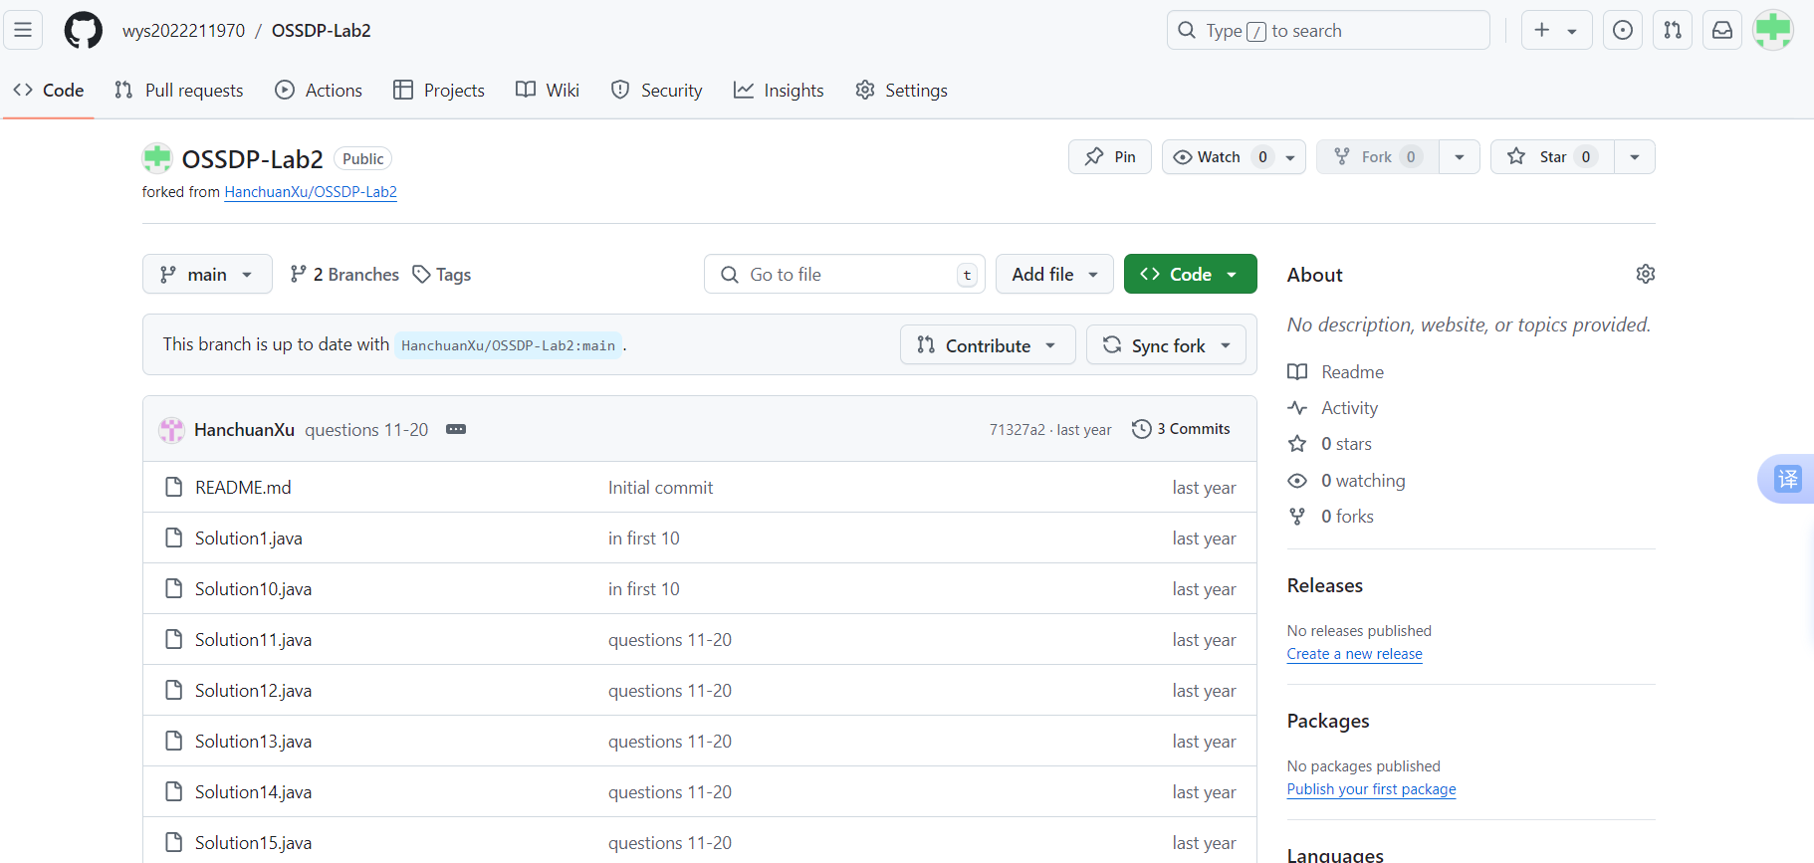
git操作命令
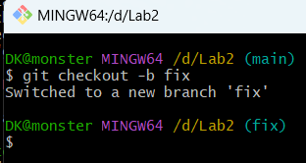
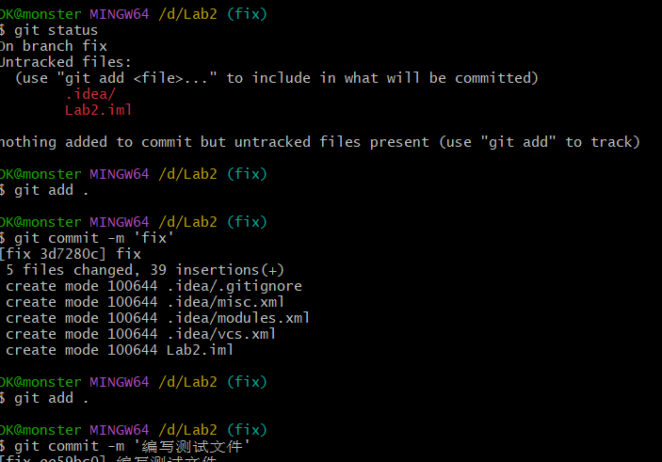

代码修改
public class 2022211970Solution12 {
public String multiply(String num1, String num2) {
if (num1.equals("0") | num2.equals("0")) {
return "0";
}
String ans = "0";
int m = num1.length(), n = num2.length();
for (int i = n - 1; i >= 0; i--) {
StringBuffer curr = new StringBuffer();
int add = 0;
for (int j = n - 1; j > i; j--) {
curr.append(0);
}
int y = num2.charAt(i) - '0';
for (int j = m - 1; j >= 0; j--) {
int x = num1.charAt(j) - '0';
int product = x * y + add;
curr.append(product % 10);
add = product / 10;
}
if (add != 0) {
curr.append(add % 10);
}
ans = addStrings(ans, curr.reverse().toString());
}
return ans;
}

public String addStrings(String num1, String num2) {
int i = num1.length() - 1, j = num2.length() - 1, add = 0;
StringBuffer ans = new StringBuffer();
while (i >= 0 || j >= 0 || add != 0) {
int x = i >= 0 ? num1.charAt(i) - '0' : 0;
int y = j >= 0 ? num2.charAt(j) - '0' : 0;
int result = x + y + add;
ans.append(result % 10);
add = result / 10;
i--;
j--;
}
ans.reverse();
return ans.toString();
}
}

测试通过截图
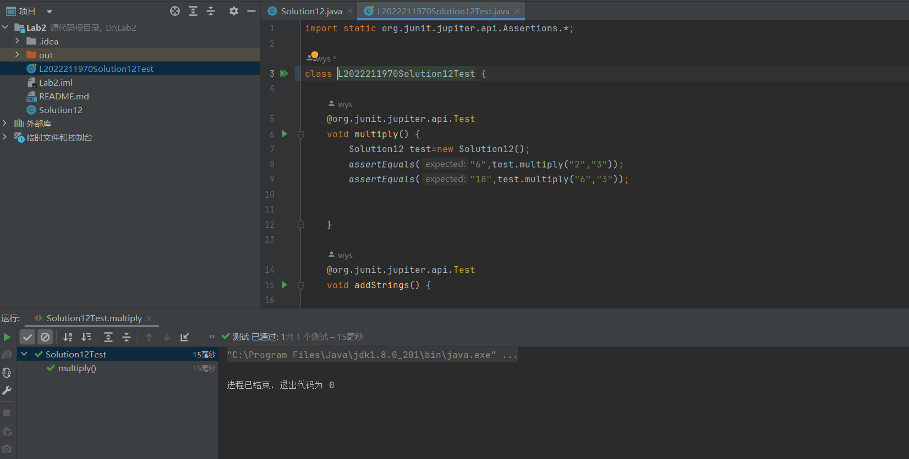

实验内容2 接受pull request
2022210089韩奕发给2022211970王奕昇：
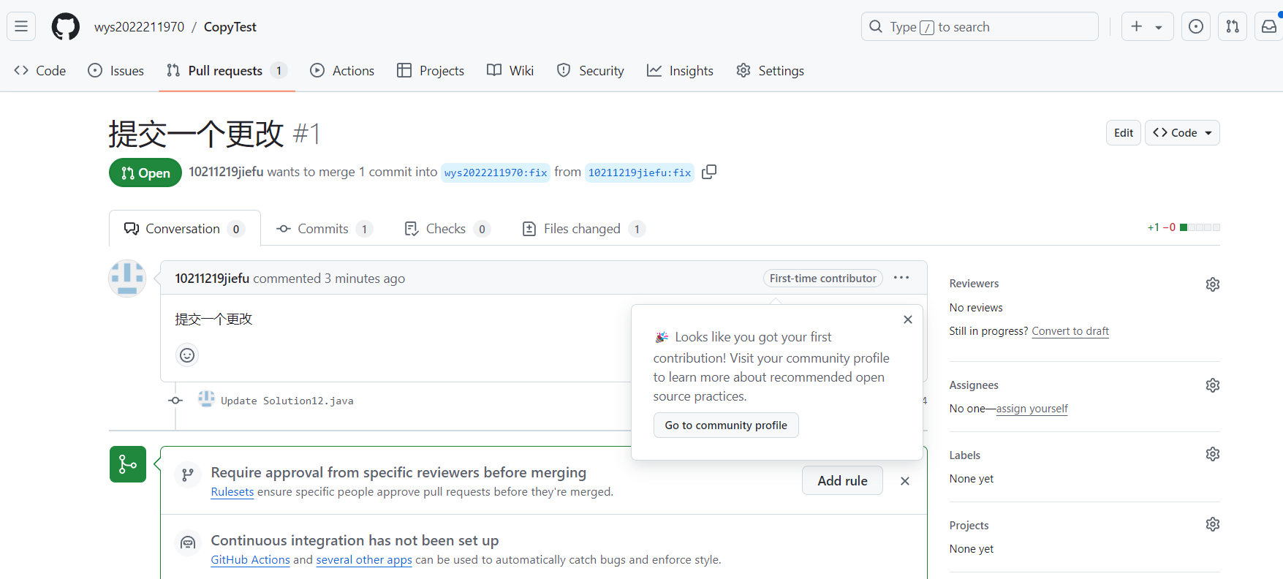

2022211970王奕昇发给2022210098韩奕：
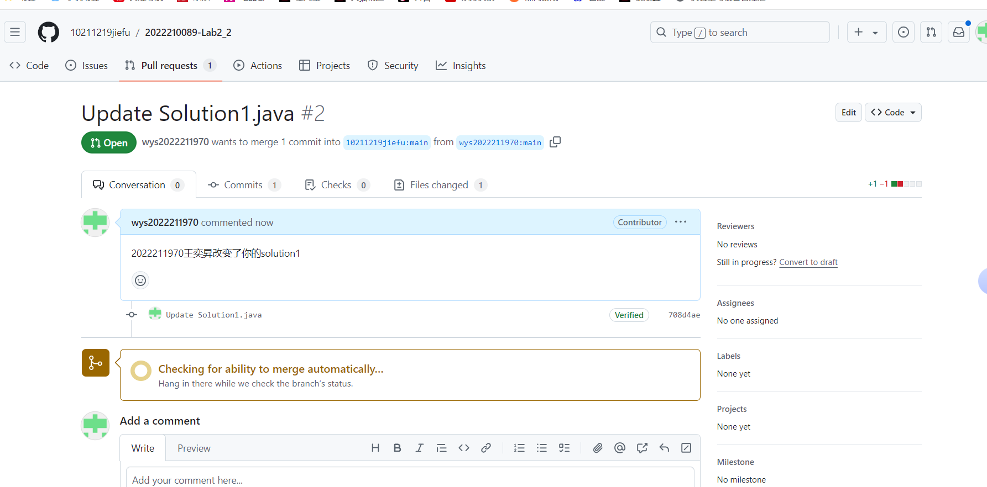

实验内容3 github辅助工具

熟悉GoodFirstIssue工具
Our goal is to narrow down projects for new open-source contributors. To maintain the quality of projects in Good First Issue, please make sure your GitHub repository meets the following criteria:
It has at least three issues with the good first issue label. This label is already present on all repositories by default. If not, you can follow the steps here.
It has at least 10 contributors.
It contains a README.md with detailed setup instructions for the project, and a CONTRIBUTING.md with guidelines for new contributors.
It is actively maintained.
Add your repository's path (in lexicographic order) in data/repositories.toml.
Create a new pull-request. Please add the link to the issues page of the repository in the PR description. Once the pull request is merged, the changes will be live on goodfirstissue.dev.

安装并使用Hypercrx

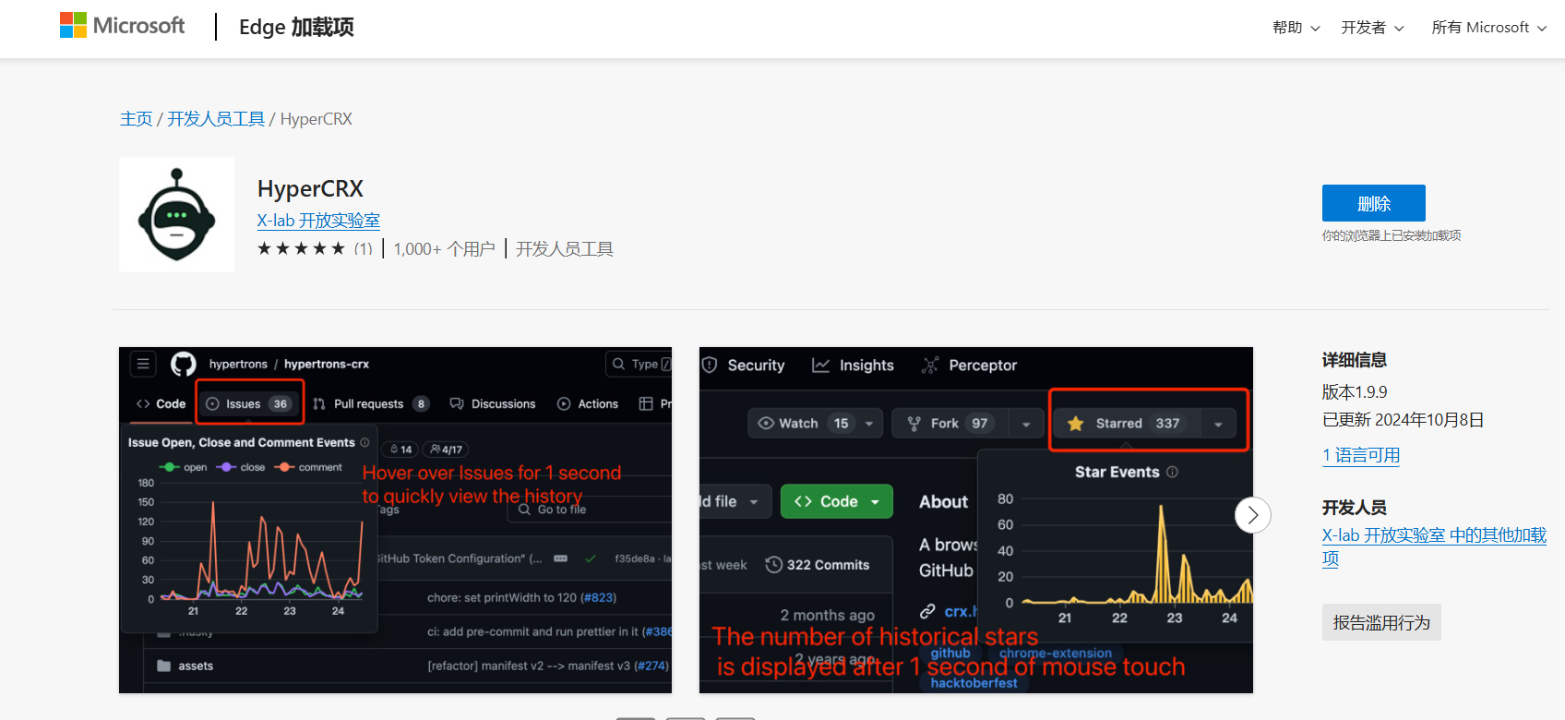
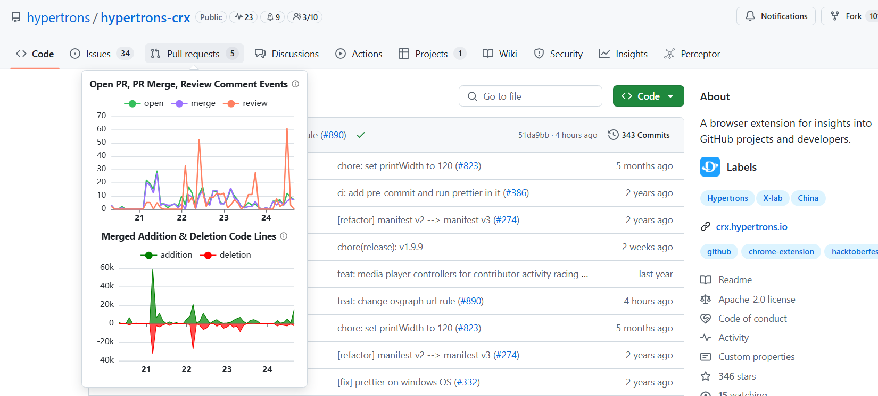

利用OpenLeaderboard工具
利用OpenLeaderboard工具了解github上开源项目的统计情况
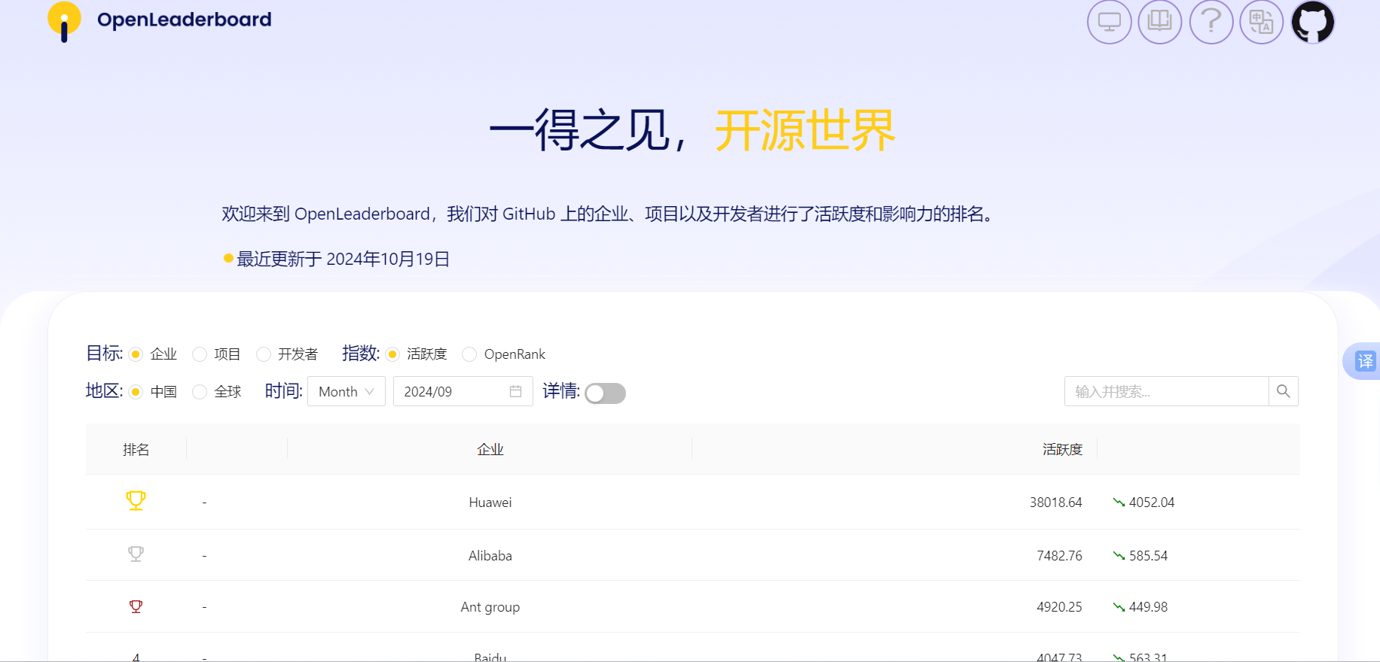

开源项目的活跃度和影响力是评价其健康状况和未来潜力的重要指标。以下是对这些概念的简要概述：

开源项目活跃度影响力指标
1. 活跃度指标：
- 提交频率：项目代码的提交次数，频繁的提交通常意味着项目在积极开发和维护中。
- 问题解决：对问题（issues）的响应和解决速度，较快的响应时间表明项目活跃且开发者积极参与。
- 拉取请求（Pull Requests）：接受和合并拉取请求的数量，反映社区对项目的贡献和协作程度。
- 参与者数量：项目贡献者的数量，包括开发者、维护者和用户，参与者越多，项目的可持续性和影响力通常越大。

2. 影响力指标：
- 使用率：项目被其他项目或应用使用的频率，常通过依赖项统计来衡量。
- 社区支持：社区的活跃程度，例如讨论论坛、文档的维护和更新。
- 星标数量（Stars）：在GitHub等平台上的星标数量，可以作为项目受欢迎程度的指标。
- 下载次数：项目发布的版本的下载次数，反映项目的实际使用情况。

价值流网络的含义
价值流网络（Value Stream Network） 是一种分析和优化流程的方法，通常用于软件开发和其他业务流程中。它强调从客户的视角出发，识别和优化增加价值的所有活动。主要内容包括：
- 识别价值流：确定在项目生命周期中，哪些活动为客户创造价值。
- 消除浪费：通过分析每个环节，识别并消除不增值的活动，从而提高整体效率。
- 持续改进：通过反馈和数据驱动的决策，持续优化流程以增强价值交付。

OpenRank的计算原理

OpenRank是用于衡量开源项目影响力和活跃度的评分系统，通常基于以下几个方面进行计算：
1. 数据收集：从各种开源代码托管平台（如GitHub、GitLab等）收集相关数据，包括提交、问题、拉取请求、星标等。
2. 指标权重：为不同的活跃度和影响力指标分配权重，这些权重可以根据项目的类型和特征进行调整。
3. 评分计算：根据收集的数据和权重，计算每个项目的综合评分。通常使用加权平均或其他统计方法来得出最终得分。
4. 排序和排名：根据计算出的分数对项目进行排序，生成排名，以便于用户比较和选择开源项目。
OpenRank 通过综合考虑多个指标，为开发者、用户和企业提供了一个量化的方式来评估开源项目的活跃度和影响力，从而促进开源生态的健康发展。

小结
以下是对本次实验过程和结果的思考、收获以及建议的总结：
实验过程和结果的思考
1. 协作与沟通：
- 在实验过程中，和同学之间的合作与沟通非常重要。通过互相评审和提出建议，可以有效提高代码质量。
- Pull Request 的过程不仅是代码的提交，更是对自己和他人工作的反馈与学习。
2. 实战经验：
- 通过实际操作 Git 和 GitHub，增强了对版本控制和代码管理的理解。这对今后的开发工作有很大帮助。
- 遇到 bug 和问题时，独立解决的过程锻炼了自己的问题解决能力。
3. 测试的重要性：
- 编写测试用例是确保代码质量的重要环节。通过测试，能够及时发现和修复问题，从而提升代码的可靠性。
本次实验的收获
1. 技术技能提升：
- 学会了如何使用 Git 进行版本控制，以及如何在 GitHub 上进行协作开发。
- 掌握了通过 Pull Request 提交和接受代码的流程，理解了代码审查的重要性。
2. 团队协作意识：
- 理解了团队合作中各自角色的重要性，如何通过共同努力达到更好的结果。
- 提高了自己的沟通能力，学习到如何给出建设性的反馈。
3. 开源文化的理解：
- 通过参与开源项目的流程，认识到开源社区的运作方式，增强了对开源文化的理解和认同。

